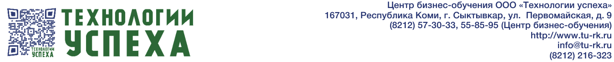
Приглашаем руководителей организаций, юристов, главных бухгалтеров и специалистов финансово-экономических служб предприятий
на очный консультационный семинар московского консультанта по теме:
«Как снизить налоги, обезопасить активы и повысить эффективность бизнеса»
(или: Как избежать налоговой проверки и «побуждения к самостоятельному пересмотру налоговых обязательств», уменьшать НДС без «налоговых разрывов» и не привлекать внимания налоговиков. Как доказать банку, что ты не «сомнительный клиент»: получать наличные и сохранить расчётный счёт)
30 сентября - 01 октября 2019 г.- г. Сыктывкар, 2 дня
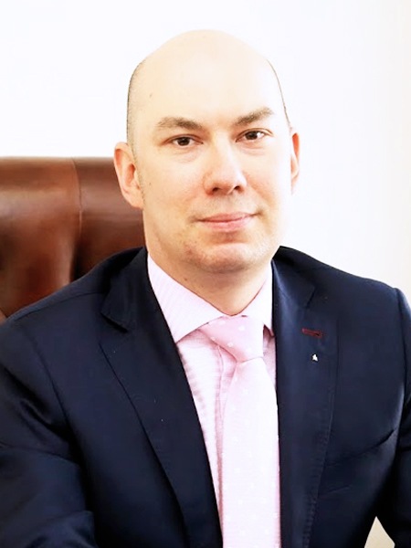 | Лектор: Кузьминых Артем Евгеньевич- управляющий партнёр компании «Кузьминых и партнёры», консультант по налоговому планированию и построению холдинговых структур, преподаватель РАНХиГС при Президенте РФ и НИУ ВШЭ. Автор десятка статей по налоговому планированию для ведущих профессиональных изданий («Экономика и жизнь», «Финансовый директор», «Консультант», «Расчет», «Справочник экономиста», «Управленческий учет и финансы» (ИД Гребенникова), «Практическое налоговое планирование» и др.).

С чем сталкиваются налогоплательщики в 2019 году? Налоговики и банки «обложили» по полной:
- АСК НДС-2 хорошо выявляет налоговые разрывы в автоматическом режиме и в «полуавтоматическом» – ищет их выгодоприобретателя, то есть реальный бизнес или физлицо, с которого есть, что взять. При этом не важно, насколько далеко в цепочке контрагентов от него находится налоговый разрыв;
- выгодоприобретатель – фактический владелец бизнеса (конечный бенефициар-физлицо) – норма. «Некачественных номиналов» в инспекциях «щёлкают» на раз. А ФНС наконец утвердила образец запроса сведений о бенефициарных владельцах, направляемого налоговыми органами юрлицам (приказ от 20.12.2018 N ММВ-7-2/824@);
- «бумажный НДС» больше ничего не даёт, как и судебная преюдиция для доказывания реальности операций;
- судиться по налоговым спорам по НДС и дроблению бизнеса стало почти бессмысленным – судьи не слушают доводы налогоплательщиков;
- несмотря на формальную отмену письма ФНС от 10.07.2018 № ЕД—15/13247 об аннулировании налоговых деклараций, делать это налоговики меньше не стали. Работают через аннулирование ЭЦП номиналов, операторов ЭДО, «технические ошибки»;
- традиционная обналичка – дорого, опасно, вычет по НДС всё равно потом отберут, а с ним и налог на прибыль, обнальщики «кидают», а силовики могут прийти к клиенту обнальщика искать источник денег, в будущем ситуация с ней станет только хуже;
- с «серой конвертацией» она ничуть не лучше;
- «побуждение» налогоплательщиков к «добровольной» доплате дополнительных налогов даёт хорошие поступления в бюджет, и скоро обгонит доначисления по итогам проверок;
- «расширение» налоговой тайны – так называемый «доступ налогоплательщиков к данным АСК НДС 2»;
- налоговики успешно «обеляют» целые отрасли «сверху»: налогоплательщиков заставляют подписывать всякие «Хартии белого бизнеса» и увеличивать нагрузку по налогам, уходить от «серости» – рыба, зерно, клининг, на очереди – стройка и транспортные услуги, далее – везде;
- на очереди «прослеживаемость» импортных товаров по всей цепочке от импортера до конечного потребителя, и сплошная маркировка для товаров российского производства («Меркурий» – первая ласточка);
- по ст. 54.1 НК РФ начали лихо доначислять («проводить реконструкцию») и взыскивать и НДС, и налог на прибыль;
- банковский финмониторинг хорошо научился отличать реальный бизнес от схемотехников и ИП-обнальщиков, и избавляется от последних без сожалений и колебаний.
Цель семинара – помочь компаниям, применяющим серые и черные схемы оптимизации налогов, уйти от них, и при этом не разориться, не уступить конкурентам, не уйти с рынка. Найти законные альтернативы таким схемам, платить налоги, но не переплачивать – вот основная идея налогового планирования без помоек и «черного» нала. Нужно платить правильные налоги – то есть столько, сколько вы должны, а не столько, сколько хотят с вас взять налоговики для выполнения своих плановых заданий по сбору налогов.

Краткая программа обучения (для договора)
- Основные направления налоговой политики в практике оптимизации. Налоговое планирование.
- Как избежать налоговой проверки.
- Инструменты противодействия со стороны государства.
- Варианты снижения налоговой нагрузки по НДС.
- Низконалоговые субъекты как инструмент налоговой оптимизации.
- Взаимодействие банков с клиентами. Как не стать сомнительным клиентом для банка.
- ИП как легальная альтернатива обналичиванию
- Уменьшенная ставка страховых взносов.
- Ответы на вопросы

Программа обучения:
1 день: «Безразрывный» НДС, налог на прибыль, «серые» схемы и как от них уходить. Как избежать налоговой проверки и «побуждения к самостоятельному пересмотру налоговых обязательств», уменьшать НДС без «налоговых разрывов» и не привлекать внимания налоговиков»
- Новая стратегия ФНС, Росфинмониторинга, ЦБ РФ и правоохранительных органов: «налоговый беспредел» в интересах бюджета.
- Налоговые разрывы и их автоматическое выявление в рамках АСК НДС-2 и ППА-Отбор. «Полуавтоматическое» выявление выгодоприобретателей по ним. Как налогоплательщики пытаются (безуспешно) «обмануть» АСК НДС-2 и другую «Биг Дату» от ФНС (сомнительная задолженность, «кающийся директор», «недоимщик-банкрот», компании-нерезиденты…).
- Альтернатива «серым» схемам, дающая тот же результат, но без фирм-«однодневок». Принципиальная невозможность экономии НДС белыми схемами и случаи, когда это все же возможно. Законные альтернативы фирм-«однодневок» (только для законных целей):
- перевод всех или части оборотов на спецрежимников при наличии покупателей (заказчиков), реализацию которым можно проводить без НДС по любой причине, их выявление, мотивация или создание;
- манипулирование добавленной стоимостью (перераспределение расходов между плательщиками и неплательщиками НДС, трансфертное ценообразование, в т.ч. разовые убыточные сделки с обоснованием цены, создание безНДСных доходов). «Биржа белого НДС».
- Способы и условия переноса налогооблагаемой базы по налогу на прибыль на низконалоговые субъекты: затратные механизмы, трансфертное ценообразование и простое товарищество. Низконалоговые субъекты:
- спецрежимники, в т.ч. из «низконалоговых» регионов,
- компании-нерезиденты,
- ИП на общей системе,
- физлица в разовых сделках,
- «инвалидные» структуры,
- налогоплательщики, имеющие убытки и/или переплату НДС и т.п.
Затратные механизмы:
- нефиктивные услуги, работы,
- выплата процентов по долговым обязательствам. Включение процентов в расходы в любом (разумном) размере,
- платежи за использование и обслуживание объектов основных средств и нематериальных активов, в т.ч. лицензионные и франчайзинговые,
- плата за залог или поручительство, делькредере,
- штрафные санкции, возмещение ущерба, убытков и потерь,
- платежи за увеличенный срок и/или объем гарантийных обязательств.

2 день: альтернативы обналичке, банковский финмониторинг/комплаенс, зарплатные схемы.
Как доказать банку, что ты не «сомнительный клиент»: получать наличные и сохранить расчётный счёт

- Обналичивание: для чего используется. Законные альтернативы обналичиванию (только для законных целей).
- Договоры с предпринимателем: возмездное оказание услуг, выполнения работ, посреднические, транспортные услуги, механизм трансфертных цен, аренда, проценты, роялти, штрафные санкции, простое товарищество и пр. Риски переквалификации в трудовые отношения. Минимизация рисков имущественной ответственности предпринимателя.
- Дарение физлицом наличных денег, заработанных в качестве ИП, как легальная альтернатива обналичиванию, наличная и безналичная форма. Как вывести прибыль со счёта ИП и не стать для банка сомнительным клиентом –корпоративные карты, через личные (карточные дебетовые и кредитные, депозитные, текущие, депозитные, накопительные, сберегательные и иные) счета. Свободно используемые безналичные средства ИП («свободный безнал») – альтернатива кэшу. Рекомендации по выбору банков и поведению в них с учётом последних усилий ЦБ РФ по снижению объёма сомнительных операций.
- Плательщики налога на профессиональный доход («самозанятые») – отличие от ИП, в чём может быть польза.
- Дивиденды и выплаты из прибыли от компаний (включая производственный кооператив) на спецрежимах или от компании-нерезидента.
- Зарплата в большом размере – уменьшенная ставка страховых взносов. Выплата процентов, различных компенсаций, суточные, аренда имущества у физлиц или закупка у них ТМЦ и др. варианты.
- Условия применения всех схем: Непритворный характер заключаемых сделок. Экономическая целесообразность расходов (деловая цель/легенда). Грамотное обоснование цен и качественное документальное оформление расходов. Неаффилированность, прямые и косвенные признаки аффилированности, ее негативные последствия и когда она допустима; ст. 54.1 НК РФ, дробление бизнеса; деловые цели, обосновывающие деление бизнеса. Самостоятельность низконалоговых субъектов, отсутствие любых признаков трудовых отношений.
- Как компенсировать «выпадение» отчислений в Пенсионный фонд на накопительную часть пенсии, в ФСС и ФОМС при применении налоговых схем, не предусматривающих выплату зарплаты.
- Способы подтверждения источников крупных расходов физлиц и когда это необходимо.

Ответы на вопросы. По желанию и возможности – индивидуальное экспресс-моделирование схем налогового планирования для компаний-участниц семинара.
Место проведения: г. Сыктывкар
30 сентября-01 октября 2019 года
с 10:00 до 18:00

Стоимость 15 800 руб. (два дня)
Возможно посещение отдельного дня, стоимость 8 000 руб.

Сертификат об участии на 16 часов.

Регистрация: (8212) 57-30-33, 55-85-95 cbo@tu-rk.ru

*ООО «Технологии успеха» не является налогоплательщиком НДС на основании главы 26.2 НК РФ (применение упрощенной системы налогообложения). Настоящая реклама не является офертой. С более подробной информацией об условиях предложения вы можете ознакомиться по тел. в Сыктывкаре (8212) 57-30-33, 55-85-95. Предложение ограничено.

